国家药品集中采购中选药品配送关系建立及采购操作手册

- 配送关系建立流程
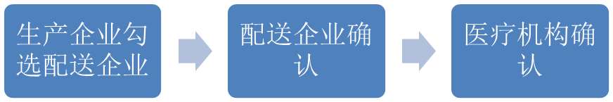
- 操作手册
- 生产企业勾选配送企业
点击“查看配送关系-》勾选配送”，查看需要设置配送的产品信息，如下图所示：
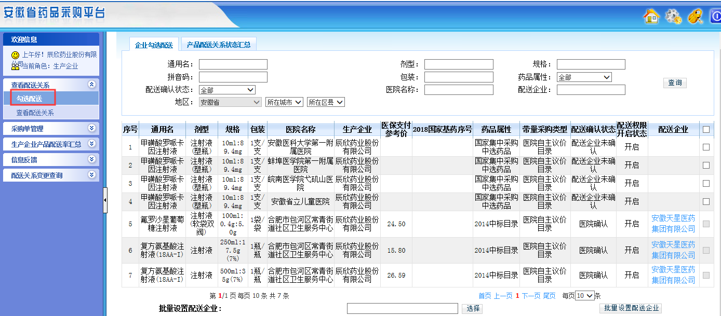
具体设置配送方式，如下图所示：
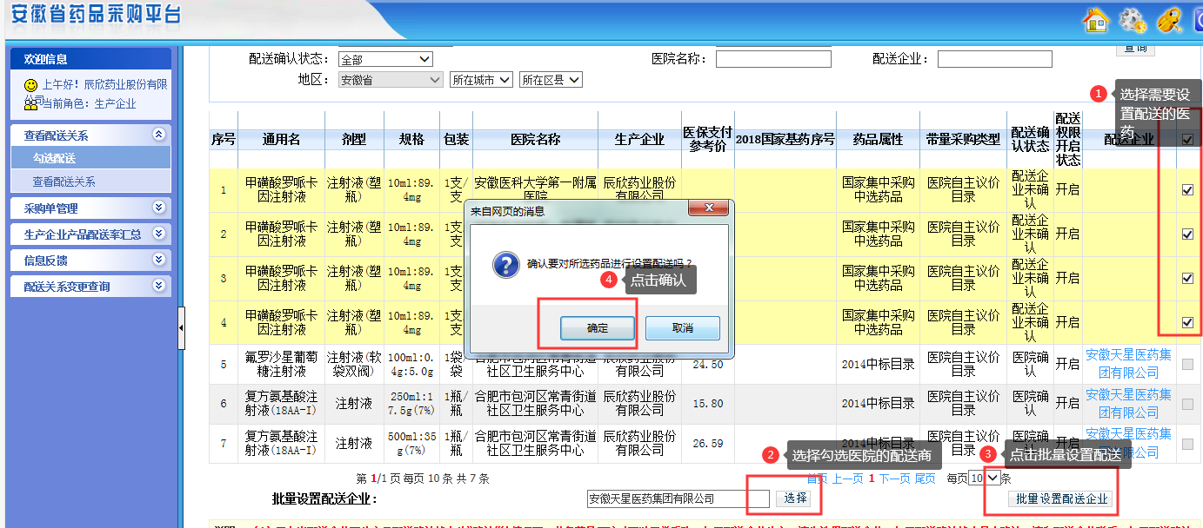
设置完配送关系后，点击“产品配送关系状态汇总”，查看配送企业确认状态和医院确认状态或未设置配送的医院，如下图所示。如配送企业未确认，请督促配送企业尽快确认；如配送企业拒绝或医院拒绝，请尽快重新选择配送企业。
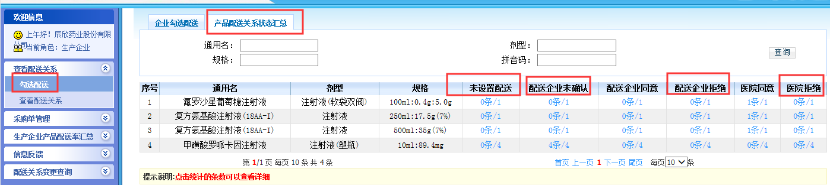
- 配送企业确认
点击“配送药品管理-》配送药品列表”，查看需要确认配送关系的药品信息，如下图所示：
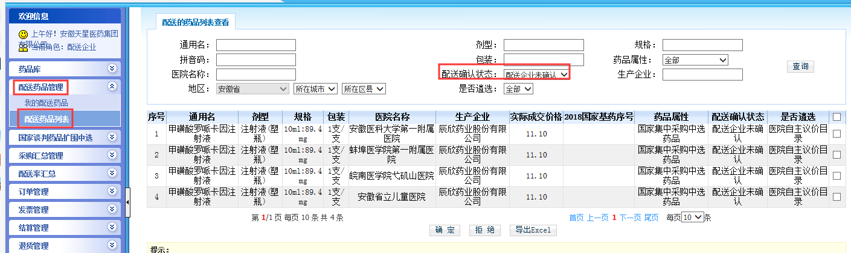
具体设置配送方式，如下图所示：
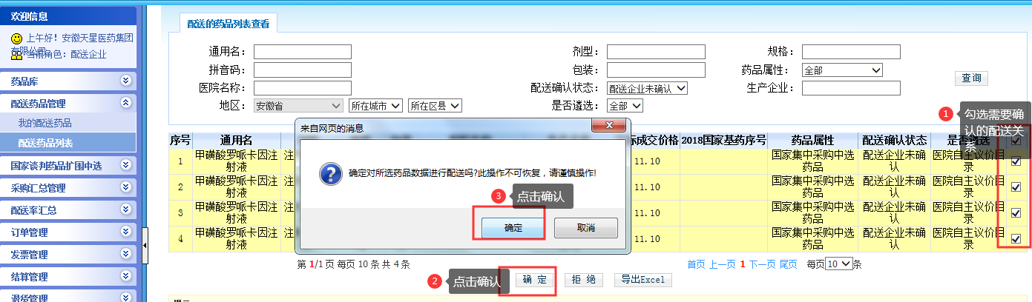
- 医疗机构确认
- 查看国家药品集中采购中选药品
点击“药品价格管理-》国家集中采购中选药品”，查看中选药品信息，如下图所示：
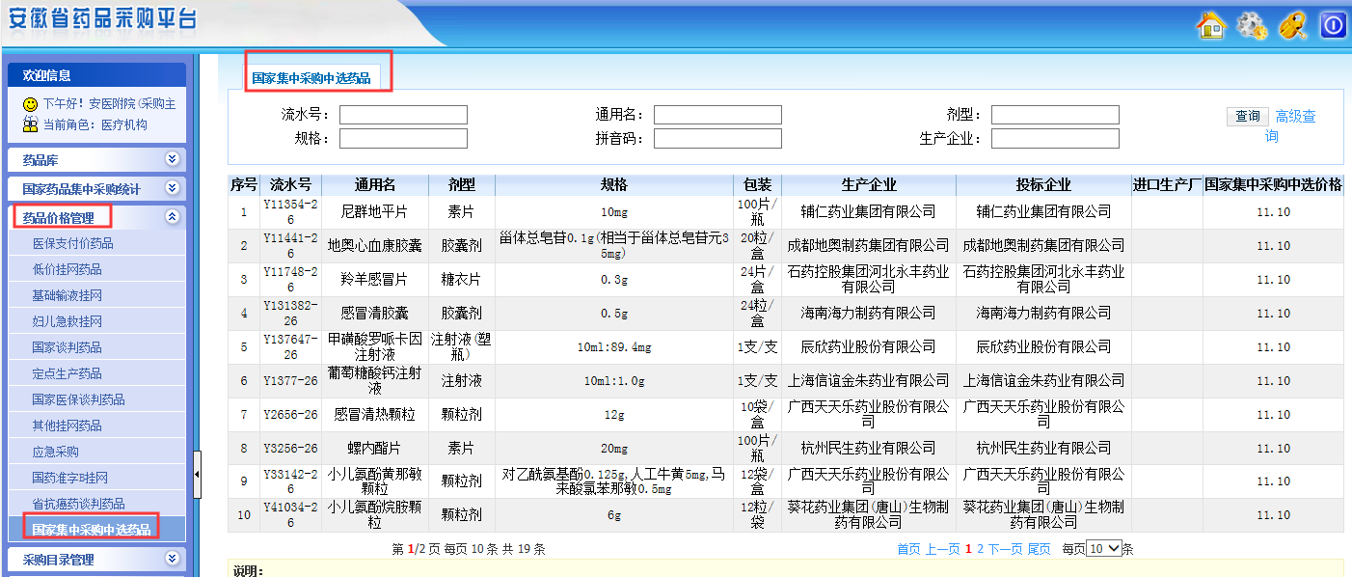
- 确认配送关系
点击“配送药品管理-》配送关系确认”，确认没有异议的配送关系，如下图所示：
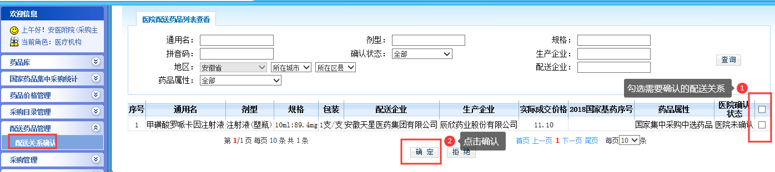
- 采购
配送关系建立后，和国家医保谈判药品、省抗癌药谈判药品类似，医院即可按之前正常流程进行采购。

